**PELATIHAN USAHA BUDIDAYA MAGGOT SEBAGAI BAHAN PAKAN BAGI PETERNAK LELE DI RW 12 DESA SARIWANGI KECAMATAN PARONGPONG KABUPATEN BANDUNG BARAT**

**Yuyus Yudistria1, Deddy Rusyandi2**

STIE EKUITAS, Bandung

1Email: [yuyus.yudistria@ekuitas.ac.id](mailto:yuyus.yudistria@ekuitas.ac.id)

2 Email: [derusy@gmail.com](mailto:derusy@gmail.com)

**ABSTRAK**

Setelah dilaksanakannya program usaha baru budidaya peternakan lele sariwangi yang terdapat di wilayah Kecamatan Parongpong Kabupaten Bandung Barat di RW 12 Desa Sariwangi mayoritas pemuda sangat antusias dalam program yang dilaksanakan dan semakin bertambah jumlah keterlibatan para pemuda dalam program tersebut, ditandai dengan bertambahnya jumlah kelompok budidaya.

Bertambahnya jumlah pemuda yang terlibat masih memiliki masalah dalam pengembangan usaha budidaya peternakan lele salah satunya adalah pakan (tidak mengandalkan 100% pakan pelet), karena jika hanya mengandalkan pelet selisih keuntungan relative sangat sedikit, selain itu harga pelet yang terus mengalami kenaikan sedangkan harga jual lele naik turun.

Solusi kami dengan adanya masalah tersebut maka diperlukan usaha budidaya maggot sebagai bahan pakan bagi peternak budidaya lele, yaitu dengan melaksanakan pelatihan pembuatan tempat budidaya maggot, pengelolaan (perencanaan, keuangan) dengan dilaksanakannya program pembentukan tersebut diharapkan dapat meningkatkan produktifitas dan kemandirian budidaya lele.

**Kata _Kunci**: Pelatihan, Usaha, Budidaya, Maggot

**PENDAHULUAN**

Berkembangnya usaha budidaya lele yang terdapat di RW 12 Desa Sariwangi tidak terlepas dari permasalahan salah satunya adalah ketersediaan pakan. Budidaya lele menggunakan pakan pelet (pakan toko) berdasarkan kondisi dilapangan dihasilkan keuntungan yang relative tidak besar, serta harga pakan pelet yang terus mengalami kenaikan setiap saat sehingga merugikan peternak lele.

Para pelaku budidaya peternak lele menggunakan pakan pelet, dengan waktu 2 bulan (panen) membutuhkan sekitar 1 kwintal pelet, untuk menghasilkan pertumbuhan 1 kwintal lele, dengan ukuran 1 kilogram 8-10 ekor lele.

Pakan utama lele dengan menggunakan pelet full, maka margin yang hasilkan hanya sebesar Rp 600.000 perkwintal untuk masa panen 2 bulan. Sehingga keuntungan yang dihasilkan para peternak lele tersebut relative kecil.

Menurut Susilowati, dkk dalam (Amin Pujiati 2011) menunjukkan bahwa usaha pengolahan ikan kebanyakan usahanya masih kurang berdaya padahal cukup penting mendukung ketahanan pangan bagi keluarga dan masyarakat di sekitarnya. Budidaya peternakan lele merupakan salah satu peluang usaha yang cukup menguntungkan serta ikan lele juga salah satu ikan tawar yang diminati oleh masyarakat Indonesia (Febri, dkk 2019). Menurut (Tambunan 2012) perlunya pelatihan berkelanjutan sesuai dengan keperluan usaha atau perkembangan usahanya.

Serangga merupakan salah satu alternatif sumber protein yang dapat dimanfaatkan sebagai pakan ternak. Terdapat beberapa jenis serangga berpotensi dimanfaatkan untuk memproduksi biomassa bermanfaat, tetapi yang mulai banyak diteliti adalah larva dari *Black Soldier Fly/BSF (Hermetia illucens*/maggot), larva lalat rumah *(Musca domestica)* dan ulat hongkong *(Tenebrio molitor)* (Indarmawan, 2014). Larva BSF memiliki tingkat pertumbuhan tinggi dan konversi pakan yang optimal serta dapat memanfaatkan dengan baik berbagai jenis material sebagai sumber makanan termasuk bahan organik (Veldkamp & Niekerk, 2019), BSF sebagai sumber protein alternatif mampu mengurangi biaya produksi dalam industri peternakan tanpa harus menurunkan kualitasnya (Wardhana 2016: 76)

Menurut (Rizal U. A Fauzi dan Eka R, N Sari 2018), maggot sangat berpotensi sebagai alternatif pakan lele, Menurut (Yopi Harahap (2019) menyatakan bahwa maggot dapat menggantikan 75% tepung ikan sebagai ransum, seiring dengan (Sri Y. K H dan Abel Gandhy 2020) *Black Soldier Fly (BSF)* memiliki kandungan protein yang tinggi sebagai sumber protein dalam pembuatan pakan ternak, sehingga layak untuk dijadikan pakan tambahan bagi ternak dan juga sebagai pengganti tepung ikan dan menurut ATBA Mahmud at all (2020) menyatakan bahwa maggot *(Hermetia illucens)* merupakan salah satu jenis serangga yang memenuhi persyaratan sebagai sumber protein alternatif pakan. Selain itu, syarat lain bahan yang dapat digunakan sebagai bahan baku pakan adalah tidak berbahaya bagi ternak, tersedia sepanjang waktu serta mengandung nutrisi sesuai dengan kebutuhan ternak (Fahmi, 2015). *Larva Black Soldier Fly* (BSF) juga dapat dimanfaatkan sebagai pakan tambahan untuk hewan ternak. BSF kaya akan berbagai jenis *antimicrobial peptide (AMP)* yang memiliki aktivitas hambat terhadap berbagai jenis mikroorganisme patogen (Park et al. dalam Harlystiarini, 2017: 3). Selain itu, larva BSF juga diketahui memiliki kandungan asam laurat yang tinggi, salah satu jenis asam lemak yang dapat berfungsi sebagai agen antimikroba alami (Kim dan Rhee dalam Harlystiarini, 2017: 3) serta kandungan kitin, polisakarida yang dapat berperan dalam meningkatkan respon kekebalan hewan (Bovera et al. dalam Harlystiarini, 2017: 3)

Berdasarkan kondisi tersebut, maka diharapkan dapat menghasilkan pakan sendiri yaitu pakan dari Maggot BSF (*Black Soldier Fly*). Alasan pemilihan budidaya maggot di karenakan beberapa faktor yaitu: 1). Mengandung nutrisi yang sangat baik untuk pertumbuhan lele; 2). Tersedianya sampah organic sebagai media budidaya maggot 3). Tidak memerlukan lahan yang luas. 4). Membutuhkan biaya yang murah.

Dari latar belakang diatas, ada beberapa masalah yang terdapat di RW 12 Desa Sariwangi :

1. Mahalnya pakan pelet untuk peternak lele
2. Kekurangan pakan ternak lele

Berdasarkan permasalahan tersebut perlu dilakukan beberapa tahapan kegiatan seperti:

1. Memberikan Pelatihan dasar tentang pengembangan usaha
2. Memberikan Pelatihan peningkatan SDM pelaku usaha
3. Memberikan Pelatihan tentang usaha budidaya maggot yang terdiri dari

* Pelatihan membuat perencanaan usaha *(business plan)*
* Pelatihan perhitungan usaha (kelayakan usaha)
* Pelatihan teknis budidaya maggot

**METODE PELAKSANAAN**

Kegiatan pelaksanaan kegiatan yang akan dilaksanakan dibagi menjadi 5 tahap yaitu Analisis situasi, Tahap Identifikasi masalah dan solusi,Melaksanakan Solusi, melaksanakan evaluasi (monev) serta pendampingan. Pelaksanaan tersebut sebagai berikut :

Analisis Situasi dan Kondisi Wilayah dan Kelompok Usaha

Identifikasi Masalah dan Solusi

Melaksanakan Solusi

Evaluasi Kegiatan

Pendampingan

Berdasarkan tahapan pelaksanaan tersebut maka rincian rencana pelaksanaan kegiatan adalah sebagai berikut:

## Tabel 1 Rencana Kegiatan

| **Rencana Kerja** | **Metode Pendekatan Dan Penerapan Iptek** | **Prosedur Kerja** |
| --- | --- | --- |
| Tahap Pertama | * Identifikasi permasalahan Internal dan eksternal wilayah | * Menyusun permasalahan yang dihadapi |
| * Perancangan Model Pelatihan | **Rancangan**   * Pengetahuan pengembangan usaha * Penguatan SDM peternak * Pengetahuan usaha budidaya * Pengelolaan Usaha * Informasi pembuatan budidaya maggot * Keberlanjutan ketersediaan bibit maggot * Informasi pengelolaan usaha maggot * Informasi Pemasaran maggot |
| Tahap pelaksanaan   * Sosialisasi program * Pelatihan dasar tentang Pengembangan usaha * Pelatihan peningkatan SDM peternak * Pelatihan budidaya maggot | * Sosialisasi kegiatan * Melakukan pelatihan dasar pengembangan usaha *(on the spot)* * Melakukan pelatihan pengembangan SDM *(on the spot)* * Pelatihan usaha budidaya maggot | * Mengajak pelaku usaha untuk ikut dalam program kegiatan secara berkesinambungan * Mengundang pelaku usaha budidaya maggot yang berpengalaman * Terbentuknya budidaya maggot * Memiliki kemampuan dalam pengolaan usaha budidaya maggot |
|  | * Membuat tempat budidaya maggot * Membeli bibit maggot * Persiapan media | * Perkiraan tempat budidaya maggot Ukuran 200cm x 200cm x 200cm * Bibit Maggot 4 Kg * Media Kompos/sampah organic |
| Tahap akhir | * Monitoring dan Evaluasi | * Pendampingan sampai tercipta kemandirian pelaku usaha |

**HASIL DAN PEMBAHASAN**

Berdasarkan pelaksanaan kegiatan pengabdian maka dihasilkan antara lain:

1. Terciptanya wirausaha baru budidaya maggot di RW. 12 Desa Sariwangi

Memiliki usaha baru budidaya maggot dengan memanfaatkan sampah organik di wilayah RW 12 adapun kegiatan usaha budidaya maggot diantaranya telah dihasilkan:

1. Pembuatan tempat berkembang biak (kendang induk utuk kawin lalat)
2. Pembuatan biopon untuk pembesaran lalat
3. Pembuatan tempat penetasan telur/baki penetasan
4. Pembuatan rak penyimpanan pupa lalat
5. Pembuatan pengolahan/penghancur sampah organik
6. Memiliki pengembangan usaha pakan untuk peternak lele

Pelaku usaha diberikan Pelatihan dalam pengembangan usaha salah satunya di berikan pengetahuan tentang perhitungan usaha seperti:

1. Harga Pokok Produksi Budidaya Larva BSF

Penetapan harga pokok produksi terdiri dari biaya bahan baku (limbah organic, dedak dan pur atam) dan biaya overhead (gerobak sampah, pembuatan biopond)

Komponen biaya bahan baku untuk kebutuhan per bulan

Dedak 15 Kg x @ Rp. 4.000,- Rp. 60.000

Pur Ayam 15 Kg x @ Rp. 6.000,- Rp. 90.000

Total Rp. 150.000

Komponen biaya overhead

|  |  |  |  |
| --- | --- | --- | --- |
| **Komponen** | **Harga** | **Umur Pakai**  **(Bulan)** | **Biaya**  **Overhead** |
| Kandang Induk ukuran 200cm persegi | 1.500.000,00 | 36 | 41.666,67 |
| Biopond 5 unit | 750.000,00 | 60 | 12.500,00 |
| Rak Penyimpanan Pupa | 250.000,00 | 60 | 4.166,67 |
| Rak penetasan Telur | 300.000,00 | 60 | 5.000,00 |
| Baki Tempat Telur | 250.000,00 | 60 | 4.166,67 |
| Total |  |  | 67.500,00 |

Berdasarkan peritungan maka total biaya yang dikeluarkan setiap bulan adalah sebesar Rp 217.500,-. Komponen biaya terbesar yang dikeluarkan setiap bulan adalah biaya overhead tetap, yaitu sebesar Rp 67.500,-.

1. Panen Produksi Budidaya Larva BSF

Larva BSF dapat dipanen setiap 14 hari. Oleh karena itu selama 1 bulan dapat dilakukan 2 kali panen per biopond. Dalam 1 kali panen, setiap biopond dapat menghasilkan 15 kg larva BSF. Sehingga dalam 1 bulan, setiap biopond menghasilkan 30 kg larva BSF. Total biopond yang dimiliki oleh peternak adalah 5 unit, sehingga total larva BSF yang dapat dihasilkan oleh peternak selama 1 bulan adalah sebanyak 150 kg. dengan jumlah tersebut dapat memenuhi kebutuhan pakan lele.

1. Peningkatan SDM dalam manajemen usaha

Peningkatan SDM dalam manajemen budidaya maggot adalah dengan diberikan pengetahuan dalam proses budidaya magot, peningkatan pemahaman kebutuhan usaha/budidaya, pemahaman pentingnya pemahaman dari hulu sampai hilir dalam usaha budidaya.

Setelah kebutuhan pakan lele terpenuhi dari budidaya maggot maka sisanya dapat dikembangkan dan dilakukan penjualan ke umum.

**Hasil Monitoring dan Evaluasi**

Masyarakat memiliki Pengetahuan pengembangan usaha, Pengetahuan usaha budidaya, paham dalam Pengelolaan Usaha, mendapat Informasi pembuatan budidaya maggot, mengetahui Keberlanjutan ketersediaan bibit maggot, mengetahui Informasi mengenai pengelolaan usaha maggot dan mengetahui Informasi Pemasaran maggot

Masyarakat memiliki tempat usaha budidaya magot dengan kapasitas sekitar 100 kg magot, dan sudah dilakukan pemberian pakan ke Lele, serta sudah melakukan penjualan magot kepeternak lele lainnya.

* Hasil monitoring dan evaluasi ke peternak magot dihasilkan:

1. Kapasitas magot bertambah
2. Kelompok budidaya maggot bertambah
3. Memiliki penghasilan sebesar Rp. 750.000- Rp.900.000/orang/pekan dari penjualan maggot dan telur dan pupuk limbah magot.
4. Memiliki program pengelolaan sampah organic dan non organic
5. Memiliki budidaya ikan Nila
6. Dijadikan percontohan bagi wilayah lain di Kabupaten Bandung Barat

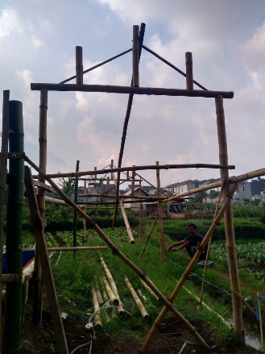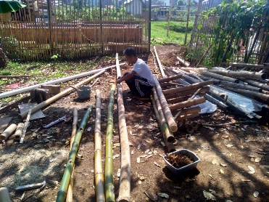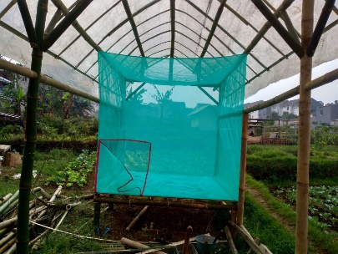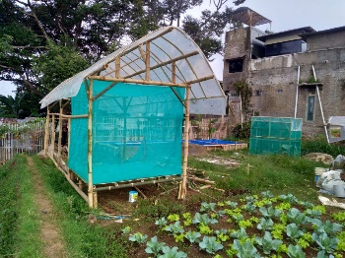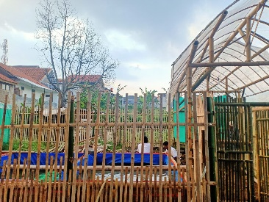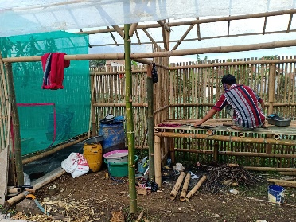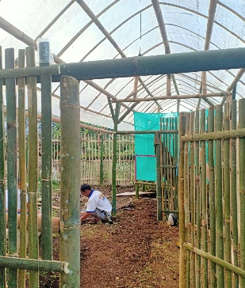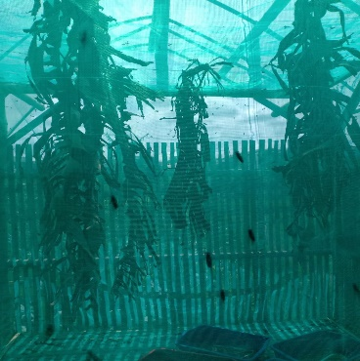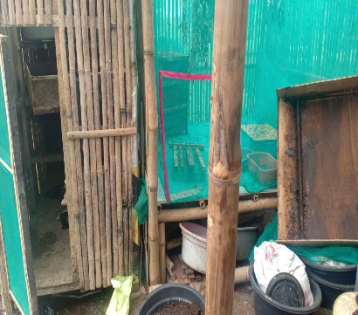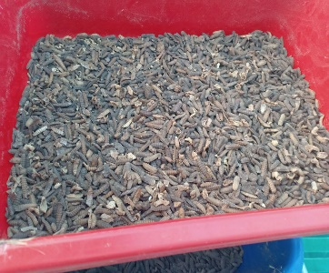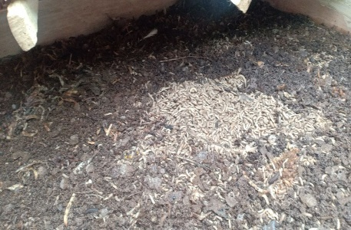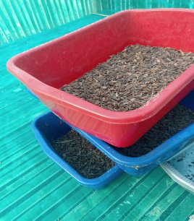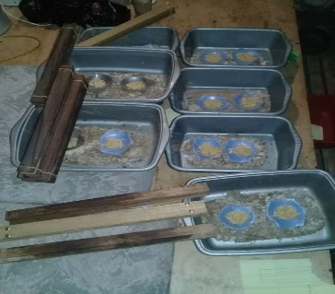 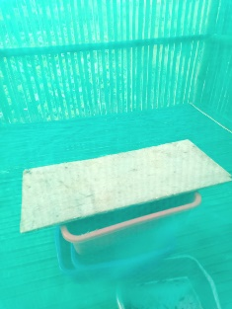 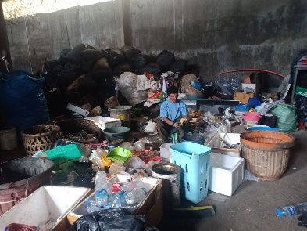

**DAFTAR PUSTAKA**

A T B A Mahmud1,2, Santi2, DP Rahardja3, RRSRA Bugiwati3 and DK Sari4 (2020) *The nutritional value of black soldier flies (Hermetia illucen) as poultry feed, The 2nd International Conference of Animal Science and Technology, IOP Conf. Series: Earth and Environmental Science* 492 (2020) 012129, IOP Publishing doi:10.1088/1755-1315/492/1/012129

Danoko, Florence. (2008). Strategi Pengembangan Usaha Kecil. Universitas Kristen Krida Wacana. Jakarta

Fahmi, M. (2015). Optimalisasi proses biokonversi dengan menggunakan mini-larva Hermetia illucens untuk memenuhi kebutuhan pakan ikan. Seminar Nasional Masyarakat Biodiversitas Indonesia, 139–144.

Harlystiarini. 2017. Pemanfaatan Tepung Larva Black Soldier Fly (Hermetia illucens) sebagai Sumber Protein Pengganti Tepung Ikan pada Ransum Puyuh Petelur (Cortunix cortunix japonica). Ilmu Nutrisi dan Pakan : Institut Pertanian Bogor

Herawati, Nety. Lilitan Masalah Usaha Mikro kecil, Menengah (UMKM) dan Kontroversi Kebijakan. Medan: Bitra Indonesia, 2003

Indarmawan. (2014). Hewan Avertebrata Sebagai Pakan Ikan Lele. Fakultas Biologi Universitas Jenderal Soedirman.

Tambunan, Tulus, (2012) “Usaha Mikro Kecil dan Menengah di Indonesia: isu-isu penting”, Jakarta : LP3ES, 2012.

Sri Yuniati Putri Koes Hardini1 , Abel Gandhy (2020) Analisis Harga Pokok Produksi Usaha Budidaya *Larva Black Soldier Fly (Hermetia Illucens)* Skala Rumah Tangga, Seminar Nasional Virtual, (system pertanian terpadu dalam pemberdayaan petani politeknik pertanian negeri payakumbuh, 24 sept 2020. <http://repository.ut.ac.id/9088/1/Artikel%20Semnas%202020.pdf>

Rizal Ula Ananta Fauzi*, Eka Resty Novieta Sari (2018), Analisis Usaha Budidaya Maggot sebagai Alternatif Pakan Lele, Industria: Jurnal Teknologi dan Manajemen Agroindustri Volume 7 Nomor 1 : 39-46 (2018)

Veldkamp, T., & Niekerk, T. (2019). *Live black soldier fly larvae (Hermetia illucens) for turkey poults. Journal of Insects as Food and Feed*, 5(4), 301–311.

Wardhana, April Hari. 2016. *Black Soldier Fly (Hermetia illucens)* sebagai Sumber Protein Alternatif untuk Pakan Ternak. Wartazoa Vol. 26 No. 2 Th. 2016. 9 Juni 2016. Bogor.

Yopi Harahap (2019) *The Maggot: As A Sustainable Solution Of Organic Waste Management And Animal Feeding Needs*, OISAA Journal Of Indonesia Emas 2, 2019, 77-80

Badan Pusat Statistika (BPS) Kabupaten Bandung Barat “Profil Kecamatan Parongpong”